**Fontes do aplicativo**: <https://github.com/alanrf/Veiculo>

## 1- Tela inicial (exibe um pré-cadastro realizado)

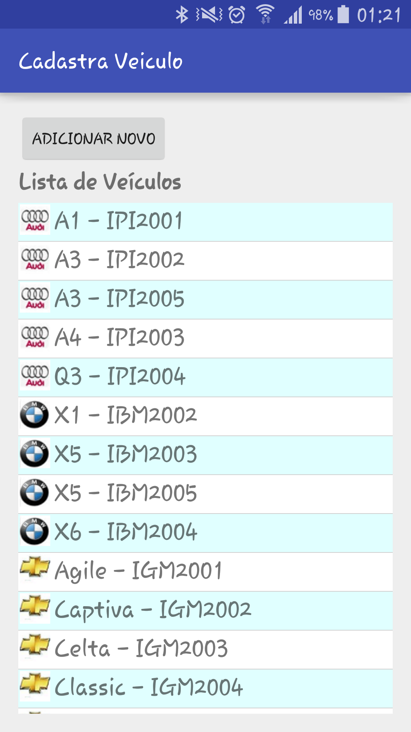

## 2- Usuário pressiona o botão “NOVO”

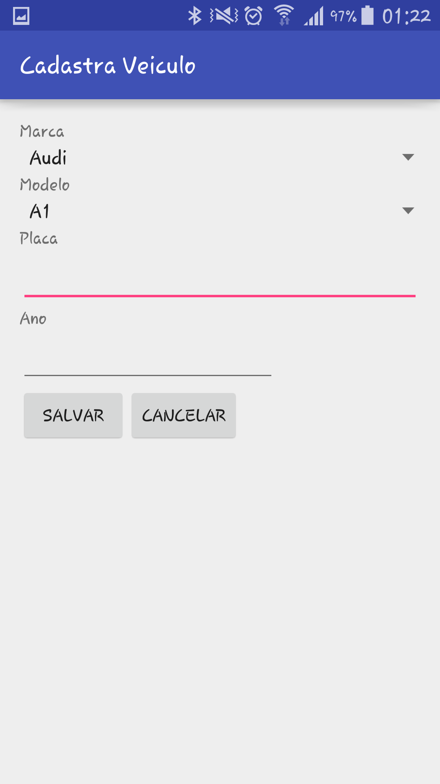

## 3- Usuário escolhe a marca do carro (lista fixa)

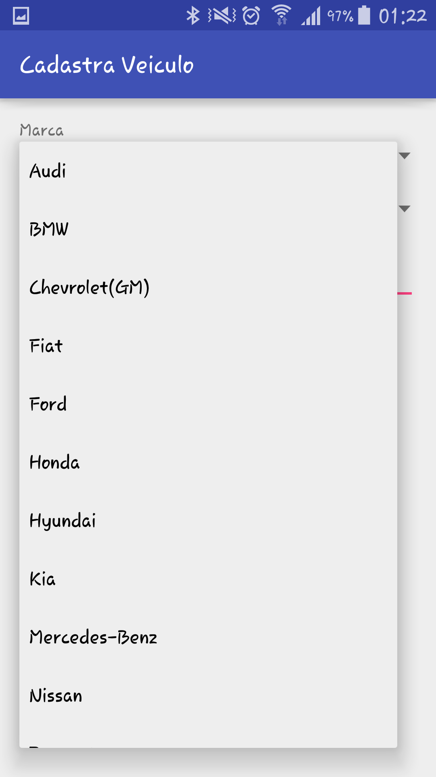

## 4- Sistema apresenta os modelos da marca escolhida (lista fixa)

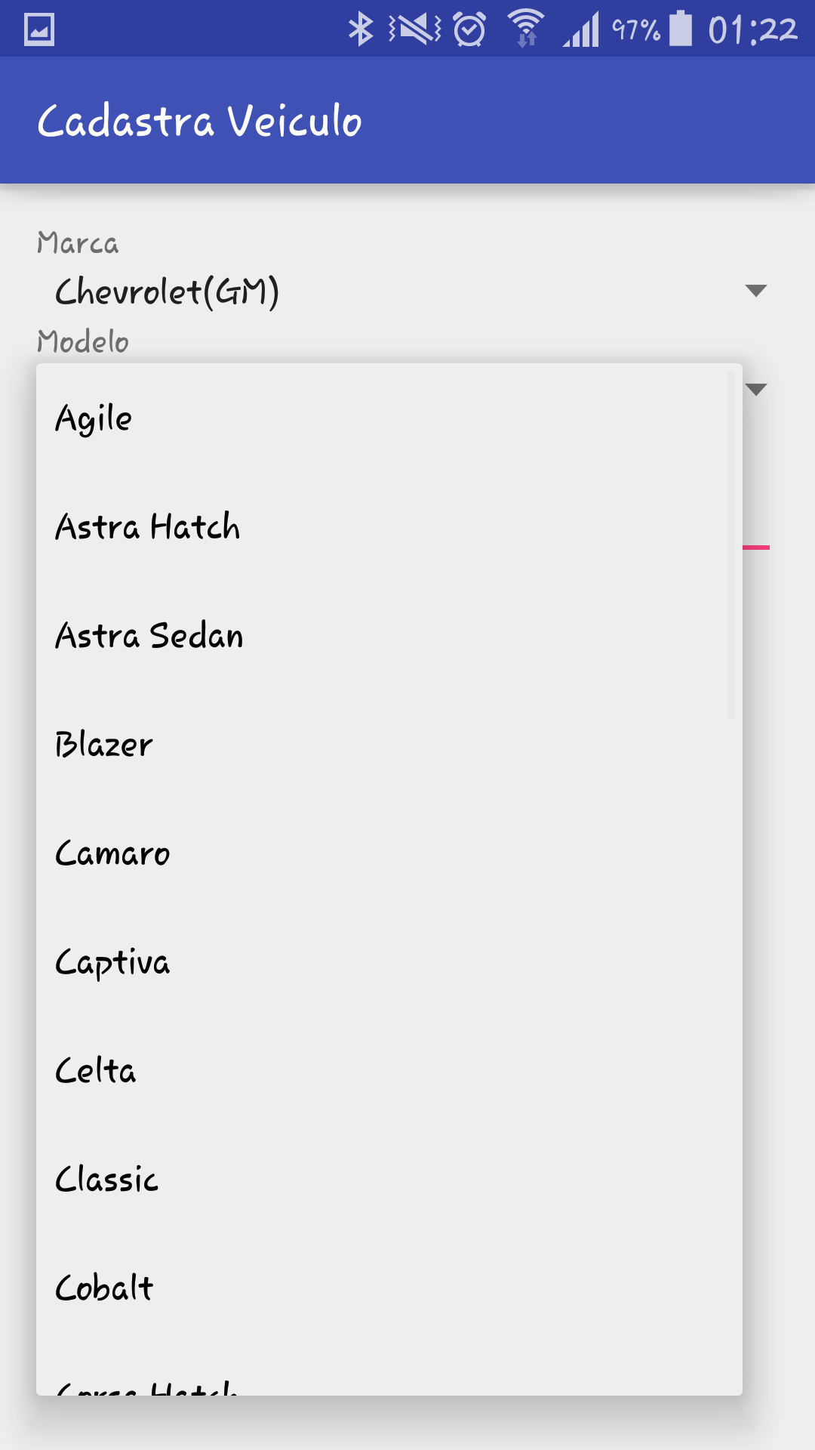

## 5- Usuário informa Placa e Ano do veículo.

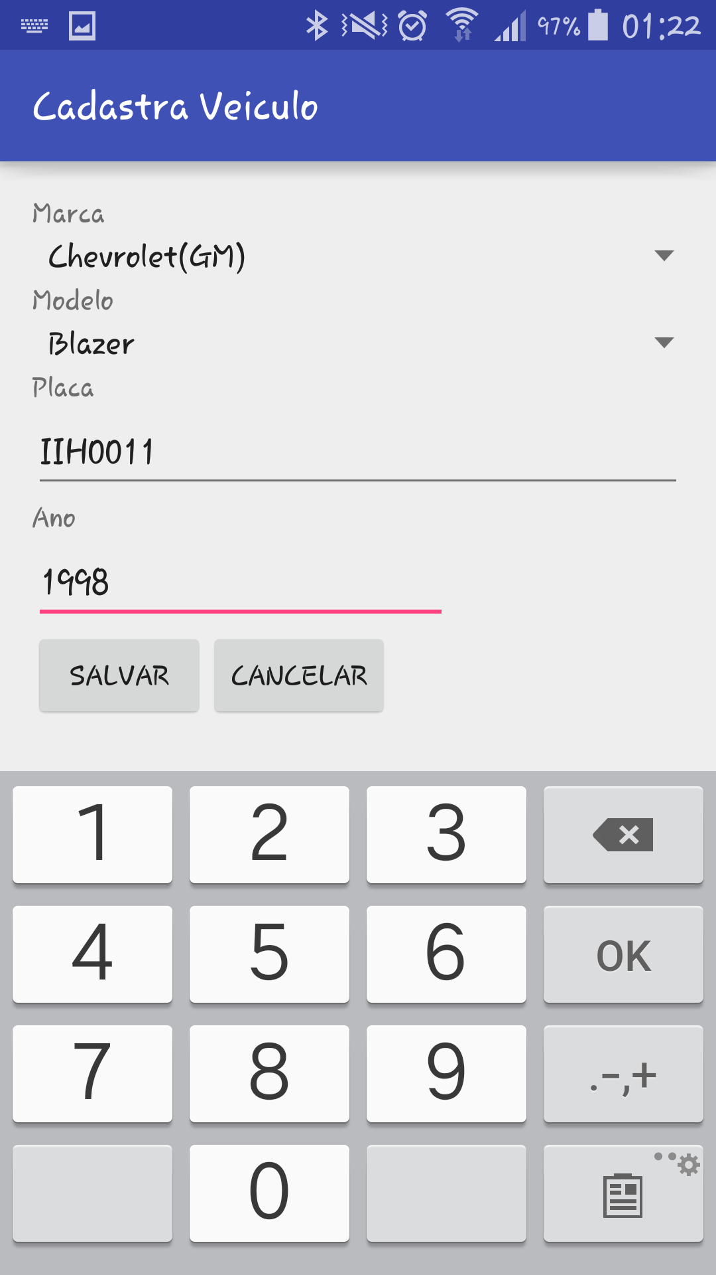

## 6- Usuário pressiona botão salvar (mensagem e lista atualizada)

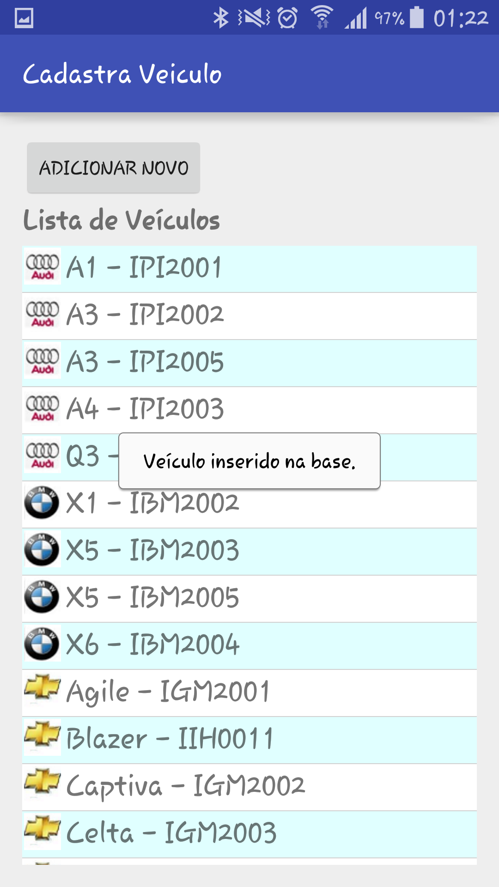

## 7- Usuário seleciona o veículo inserido no item 6. Agora ele pode alterar e salvar alterações, descartar alterações ou deletar.

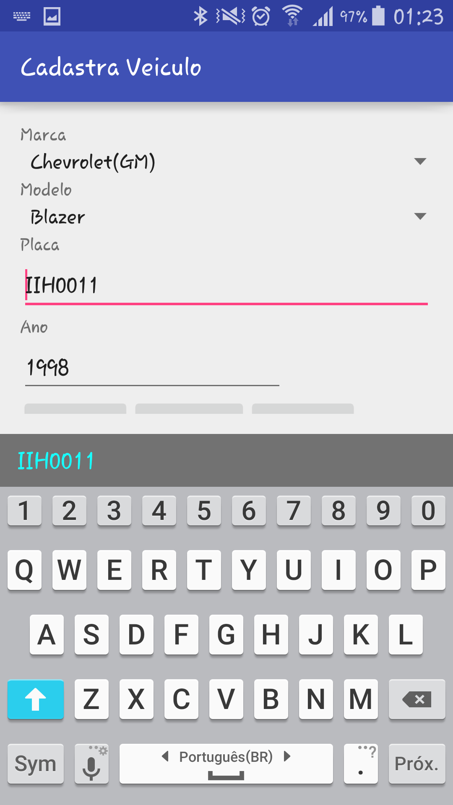

## 8- Usuário edita placa

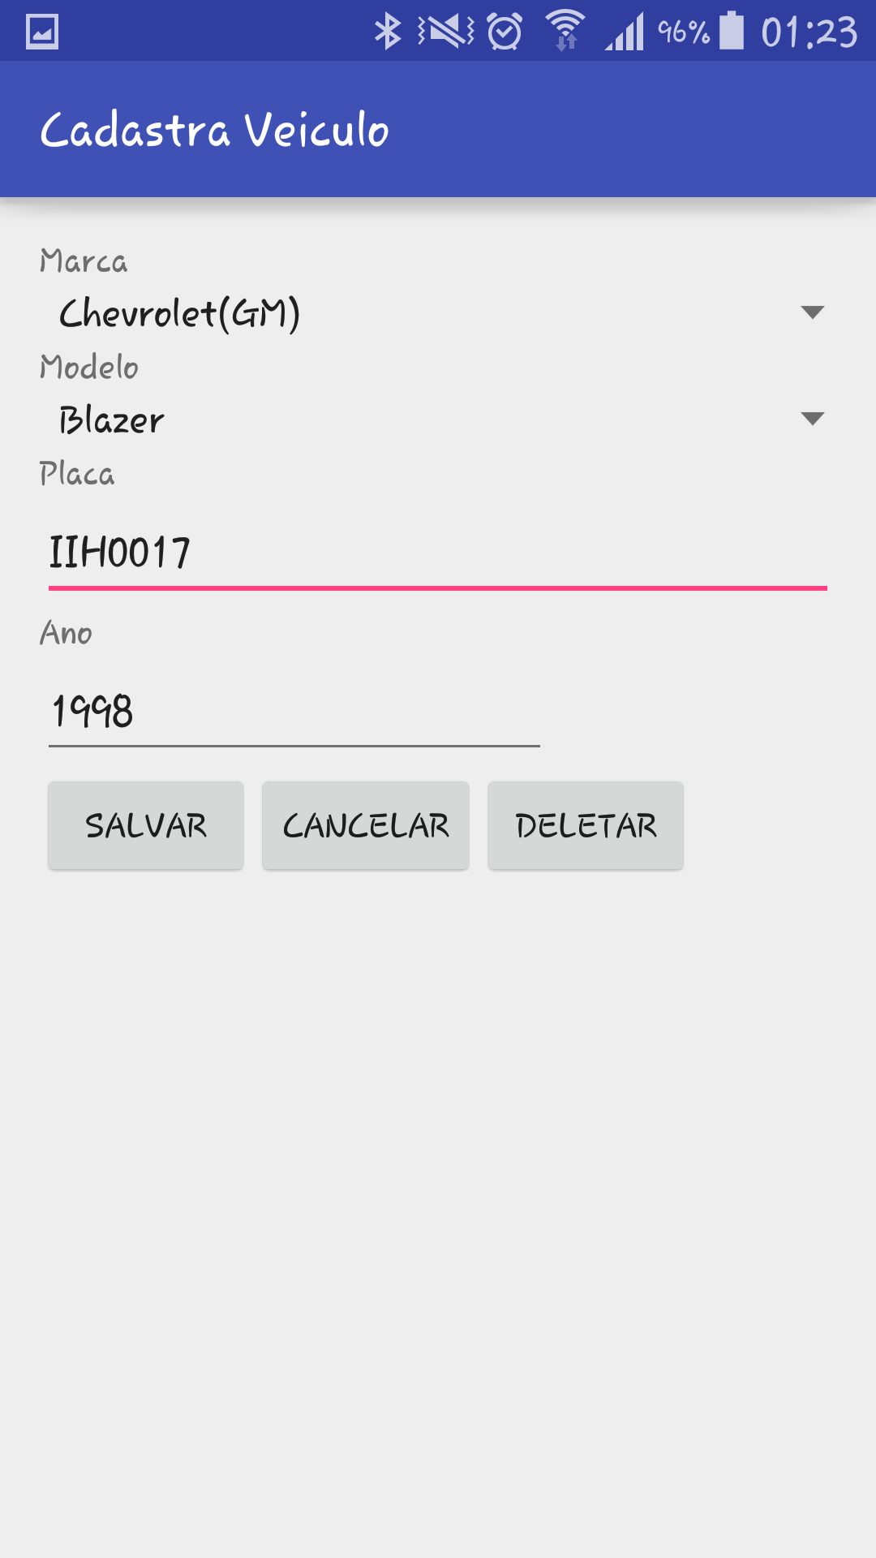

## 9- Usuário pressiona “Salvar” (mensagem e lista atualizada)

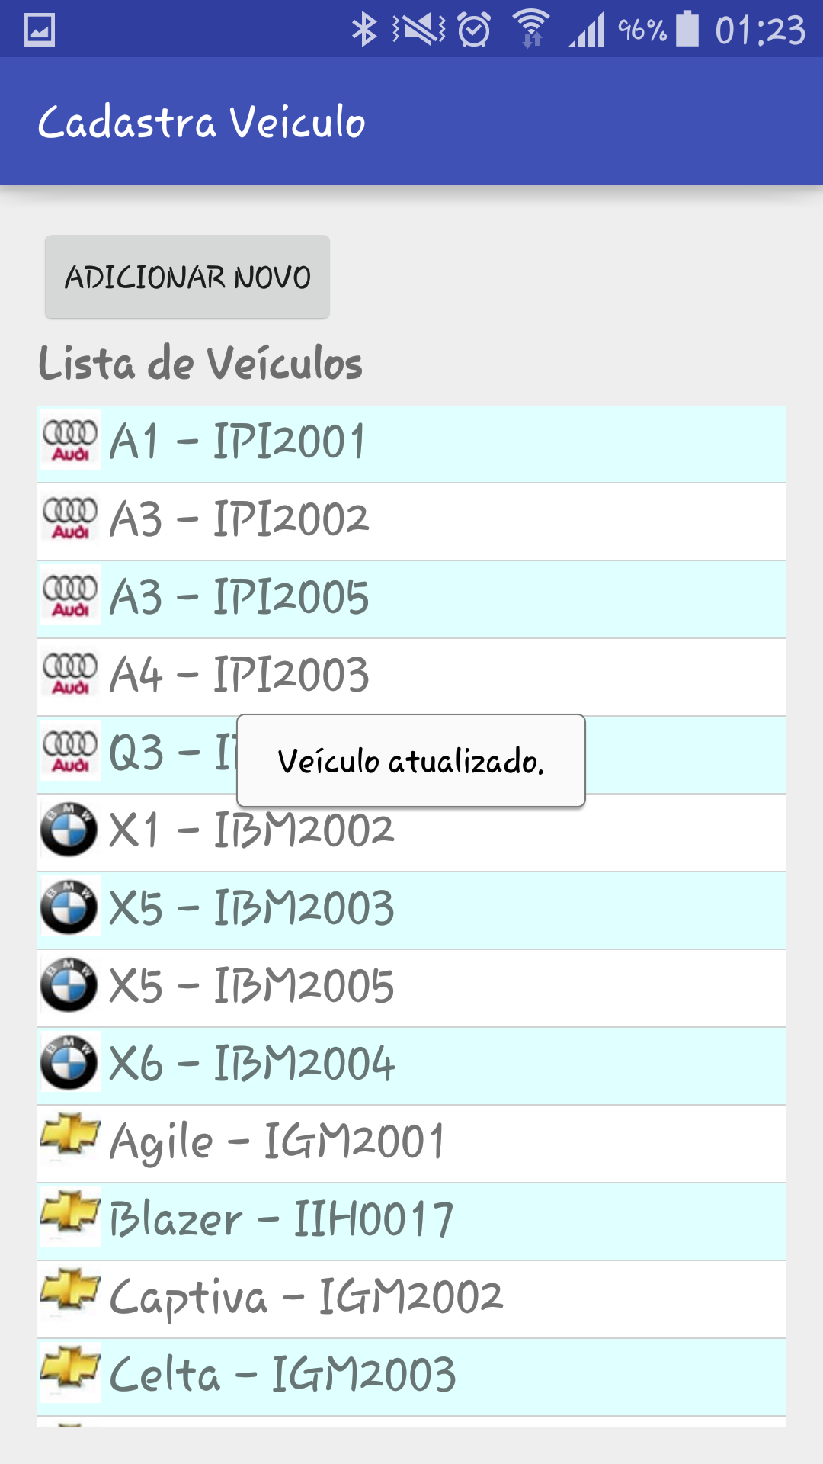

## 10- Usuário seleciona novamente o veículo alterado no item anterior

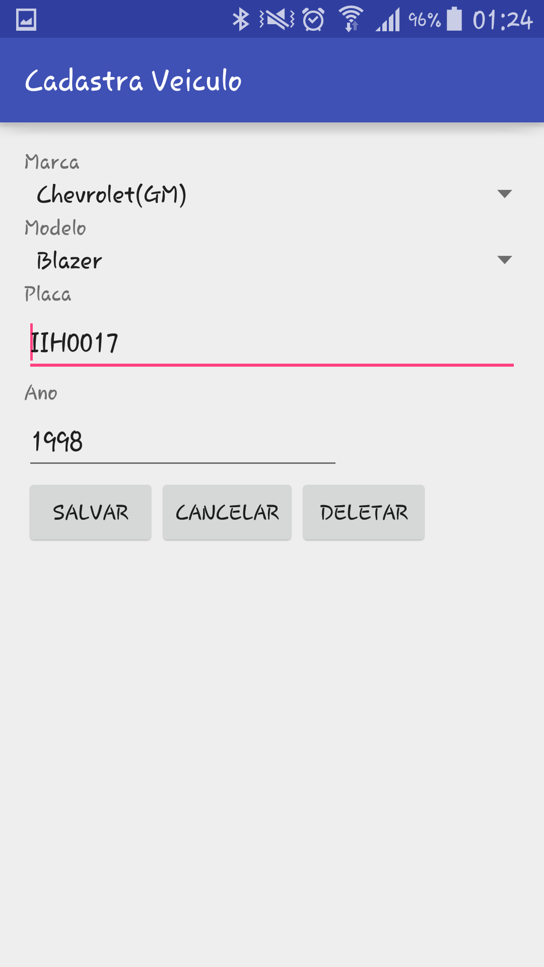

## 11- Usuário excluí o registro selecionado (mensagem e lista atualizada)

